富士山一周巴士之旅～樂遨遊EASY-GO TOUR~2012.09.29
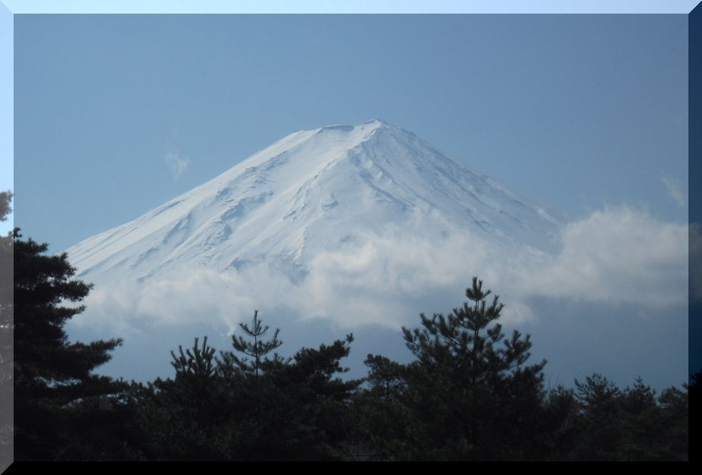

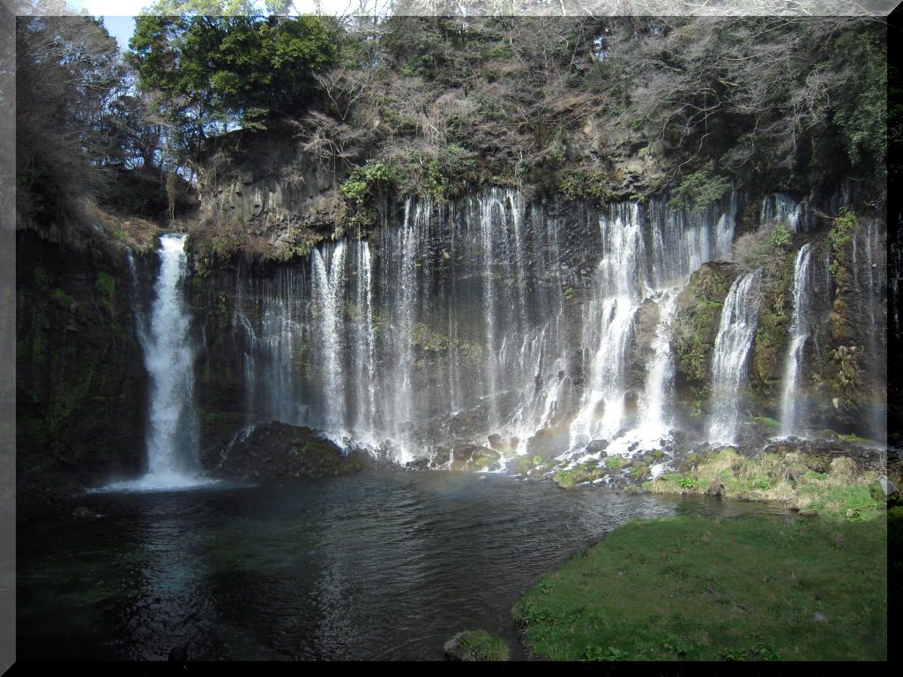
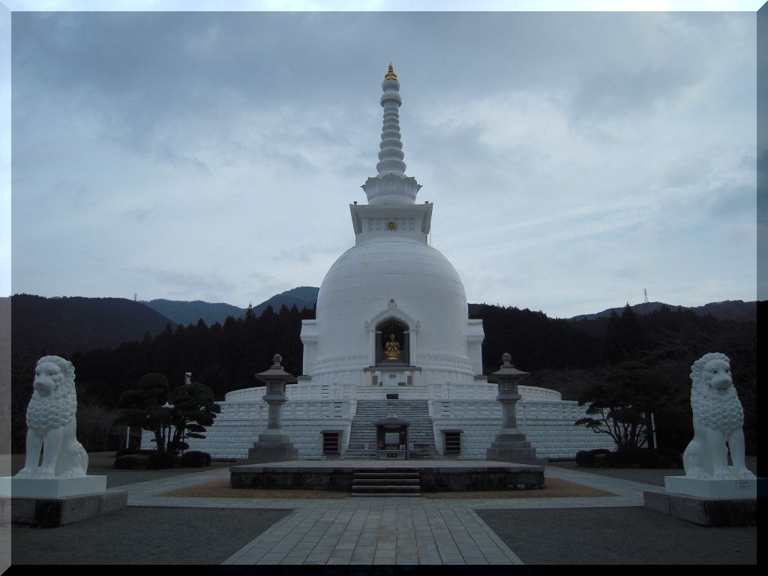
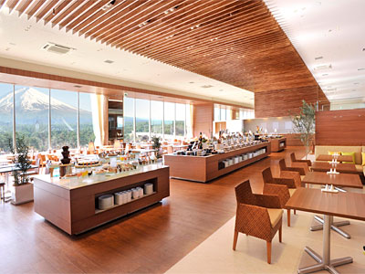
備註：
名稱 | 大人及6~11歲兒童 | 小孩  (5歲以下不含午餐)
富士周遊１日 | NT. 3300 | NT.2000
出發日期:  每週六出團 | ０７/２８．  ０８/０４．２５ ０９/０１．０８．１５．２２．２９
出發日期:  每週二出團 | ０７/２４．３１.  ０８/７．２１．２８ ０９/０４．１１．１８．２５

行程如下：）巨蛋飯店(8:20出發)京王飯店(9:00出發)－富士山訪客中心40分(10:20~11:00)－朝霧高原20分為(11:35~11:55)－午餐60分(12:05~13:05)－白絲瀑布40分(13:15~13:55)－平和公園40分(14:50~15:30)－御殿場Premium Outlet(暢貨中心)120分(15:45~17:45)－京王飯店(20:00預定返抵) －巨蛋飯店(20:40預定返抵)
【行程】：富士山一日遊(逢周二.六出發、每人費用NT3300元，含專車接送+專屬華語導遊+中餐)
【日本的象徵～富士山】日本的最高峰「富士山」，標高3776公尺。其神秘優美的姿容也是日本的象徵，自古以來它一直被當作文學和繪畫的題材，創造出日本的文化。美麗的富士山，不僅是日本國內而且也是海外人士憧憬的山岳，受到眾人的矚目。從遠方瞭望也好，從近處仰望也好，隨著四季、時間而變化無窮的表情，以及夏日的登山，富士山賦予我們無限的感動。
【朝霧高原】富士山西南麓、沿國道139號。為富士溶岩帶、樹木不多草原廣大。昭和29年在此放牧乳牛而成功被開發為全國有名的酪農地帶、富士山的大澤崩壞背景、牧歌的風景也在此展開。周邊也有觀光牧場及休閒樂園。
【白絲瀑布】約20公尺高處落下的流水從岩石表面直接噴流出來的，周圍的岸壁也有無數的水絲流下來，其情景宛如白色的絲線一般，故名為白絲瀑布。如果天氣晴朗的話，瀑布上方會出現富士山的雄姿。
【平和公園】公園範圍敞大，占地萬坪，典型的日式庭園建築、巨型噴水湖泊及小型動物園，廣植各種樹木及花卉，彷如人間美境。這裏也是遠觀富士山的最佳地點，天氣晴朗時，富士山的壯麗景色更可一覽無遺。有名的為一座釋迦牟尼之塔，內部供奉釋迦牟尼的舍利子；這是印度政府為感謝日本援助，而送給日本佛教界的寶物。另有大草鞋等有趣的紀念物可供參觀拍照。
【御殿場Premium Outlet（暢貨中心）】東日本最大的購物中心。宛如自然公園的廣大場地裡，擁有眾多國內外著名的名牌精品店，流行服飾精品，運動用品，室內裝飾品，雜貨等商品種類豐富。除了名牌商店之外，還有摩天輪、玫瑰花園等，想要逛盡所有地方的話，可能時間和金錢都不夠呢。從高度50公尺的摩天輪上眺望富士山又是一大令人感動的美景享受。
※行程會因為交通及現地状況而受影響、請各位理解。
※中文介紹導遊含午餐。
• 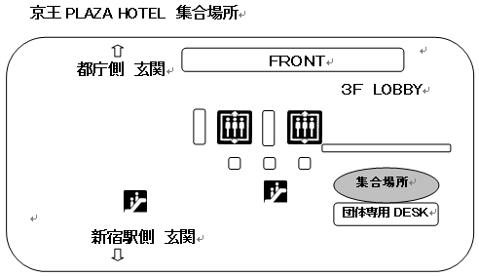
向陽國際旅行社有限公司交觀甲：6823 品保：1541

TEL :( 02) 2525-5111 FAX :( 02)2581-4479
台北市中山北路二段112號6樓之1

http://www.japan-fans.com.tw
業務代表：吳淑玲 0933-166-031
Mailto：jpn.travel@msa.hinet.net
msn: wusl1221@hotmail.com

